Зиганшина Зульфира Рашидовна, воспитатель, преподаватель английского языка
Г. Нижнекамск Республика Татарстан
Занятие по познавательному развитию с использованием интерактивной доски «Страна волшебная – Здоровье!» для детей 4-5 лет.
В данном занятии использованы следующие элементы интерактивности:
№1. «Множественное клонирование» - передвижение объектов-рисунков к соответствующему объекту-рисунку.
№2. «Открой и узнаешь» - ответ на вопрос спрятан за прямоугольником на экране.
№3. «Затемнение экрана» - решение или ответ спрятаны с помощью эффекта затемнения экрана.
№4. «Ластик» - правильные ответы, закрашенные под цвет фона страницы, стираются ластиком.

Цели и задачи занятия:
• образовательная: дать детям общее представление о здоровье как ценности, о которой необходимо постоянно заботиться.
• развивающая: развивать воображение и умение отображать свой замысел.
• воспитательная: воспитывать желание заботиться о своём здоровье.
Методические приёмы: беседа, игровой момент, вопросы к детям, использование интерактивной доски, оздоровительная минутка.
Словарная работа: уточнить и закрепить слова: здоровье, здоровяк, редко болеющий.
Предварительная работа: привитие детям гигиенических навыков, беседа с детьми о пользе зарядки, чтение художественной и познавательной литературы по теме, рассматривание иллюстраций, просмотр видеофильмов.
Возраст учащихся: дети среднего дошкольного возраста (4-5 лет).
Место урока в учебном плане: познавательное занятие
Оборудование: Книги, проектор, компьютер и интерактивная доска, презентация-проект для Panaboard «Страна волшебная -Здоровье».

Ход занятия
- Организационный момент.
Сообщение темы и постановка целей занятия.
Демонстрируется страница 1.
Тема занятия:
«Страна волшебная – Здоровье!»

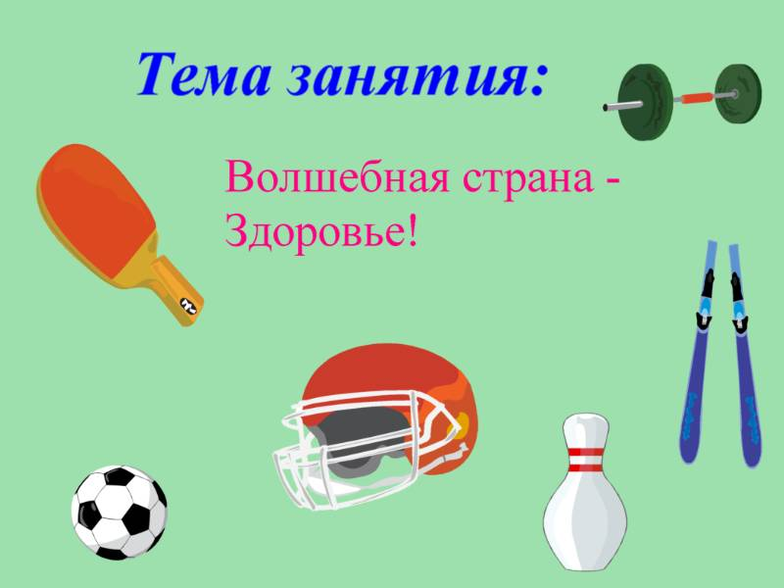

Воспитатель сообщает тему и содержание материала, который будет рассмотрен на занятии.
Воспитатель: Ребята! Сегодня я хотела с вами поговорить на очень важную тему – о здоровье. Как вы думаете. Что такое здоровье? (суждения детей).

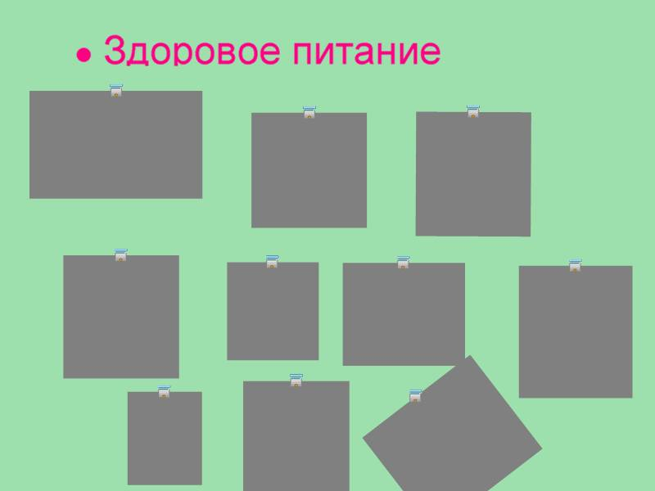
Демонстрируется страница 2.

Воспитатель: Ребята, что вы понимаете под выражением «Здоровое питание»?
Дети: кушать чистые фрукты и овощи, мясо, рыбу, молочные продукты.
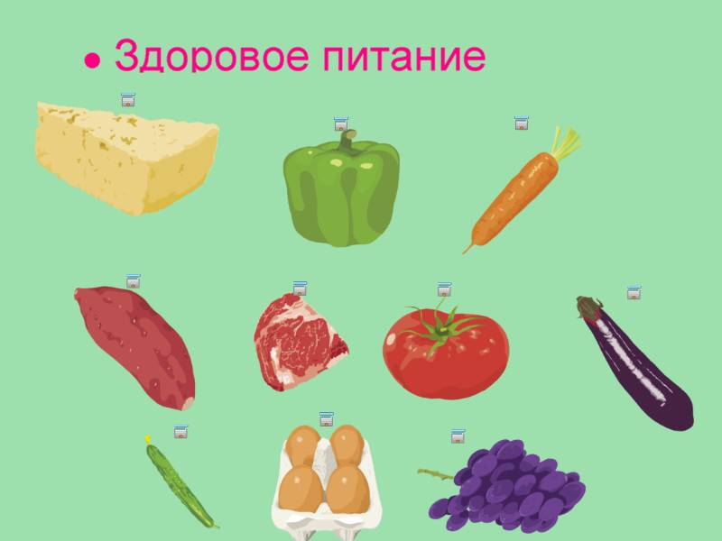
Воспитатель: Правильно! Давайте посмотрим, правы вы были или нет. (Ответы показывать поочерёдно открывая квадратики)

Воспитатель: Что же такое здоровье? Это не только правильное питание, но и здоровый сон, занятия спортом, соблюдение личной гигиены.
Демонстрируется страница 3, 4, 5.
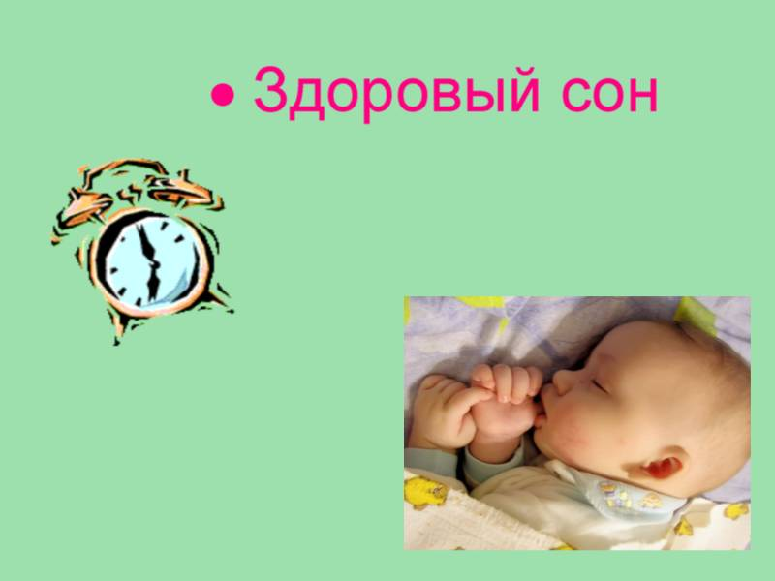

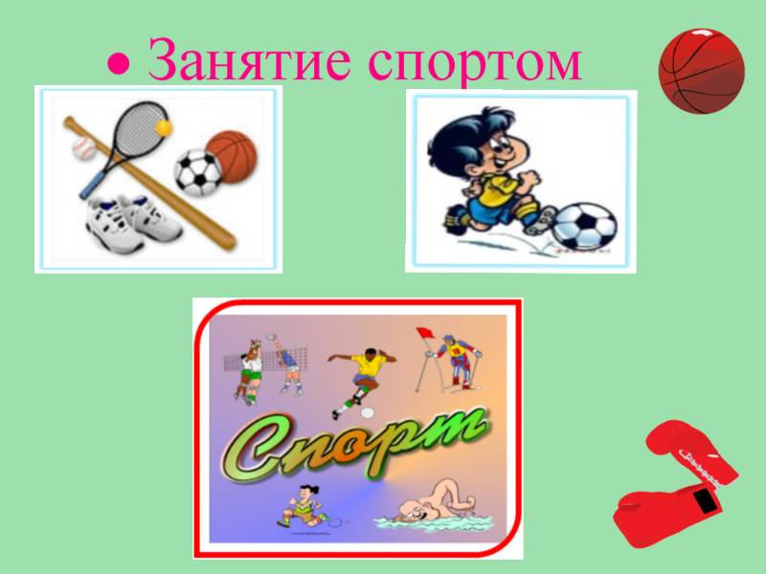

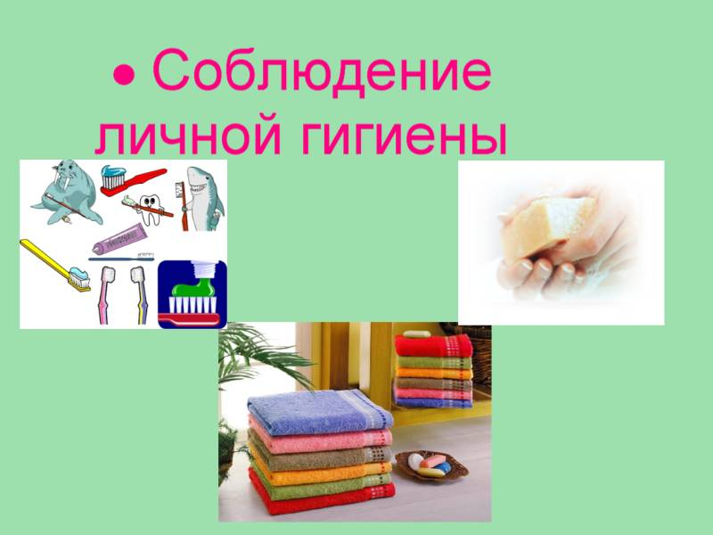

Воспитатель: Вот сегодня на занятии мне и помогут два новых моих друга поведать вам о волшебной стране – здоровье. Они пришли к нам из чудесной страны сказок. Это гномы. Как вы думаете, как их зовут?

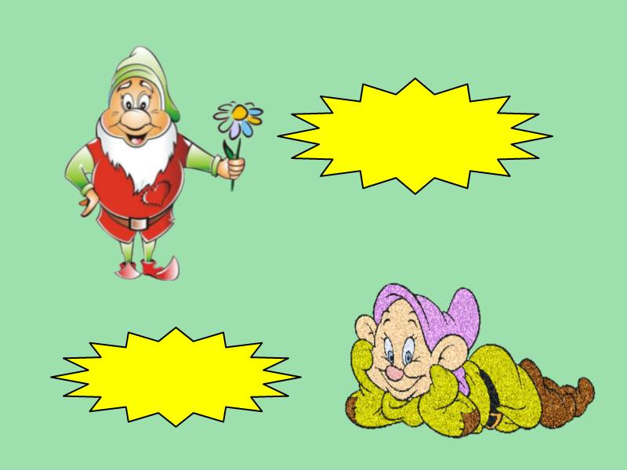
Демонстрируется страница 6.

Воспитатель: Правильно одного зовут Здоровяк, а другого Растяпа.
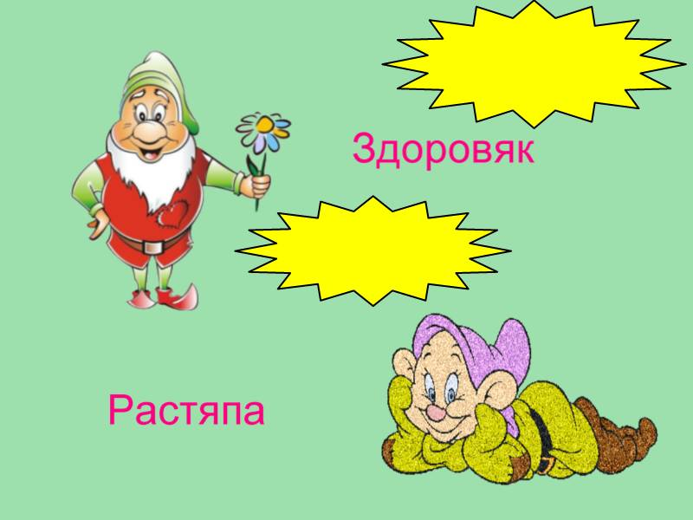

Воспитатель: Ребята, а почему вы так решили? Кто поделится своим мнением?
Демонстрируется страница 7.
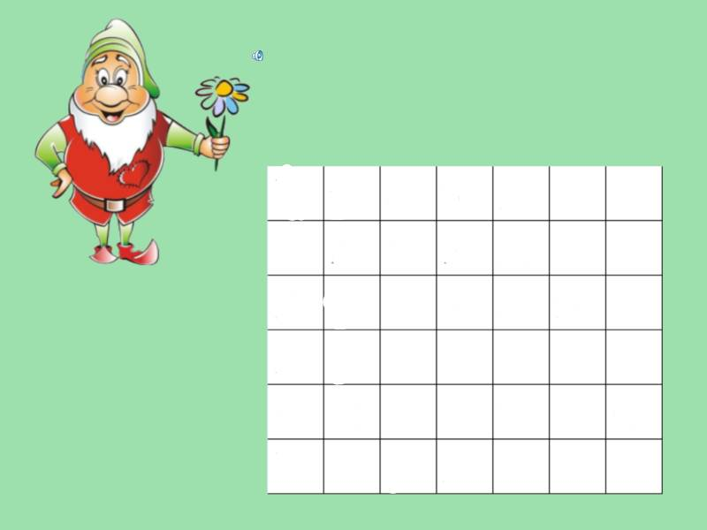

Воспитатель: Давайте посмотрим какие бывают Здоровячки. (Поочерёдно стираем ластиком слова).

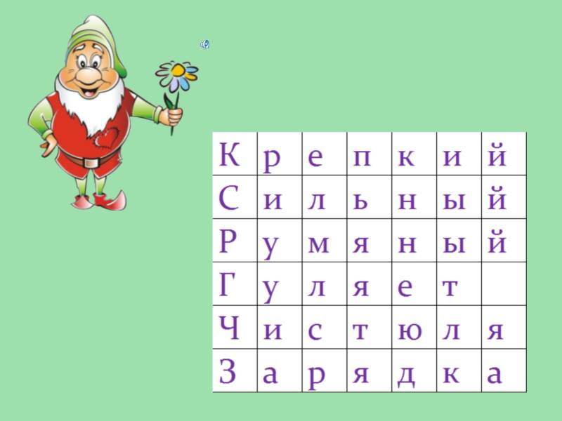

Воспитатель: теперь обратим внимание на Растяпу.
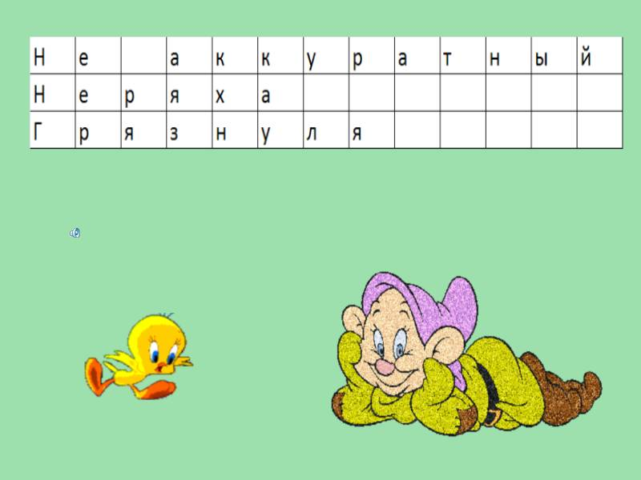
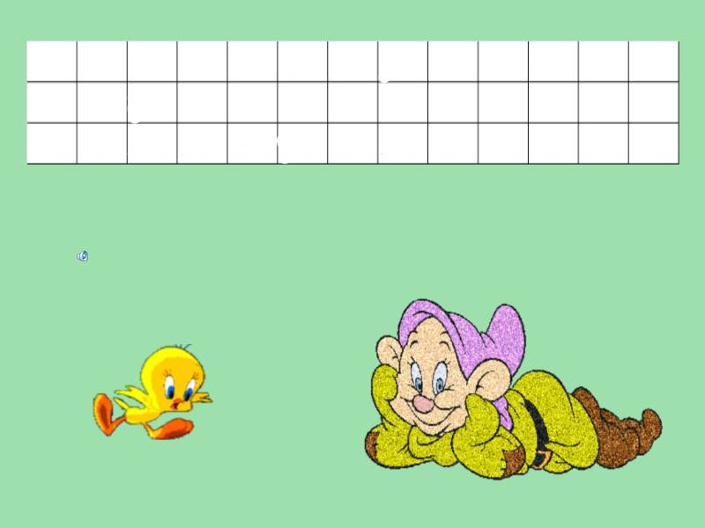
Демонстрируется страница 8.

Воспитатель: Да, я согласна с вами крепких, редко болеющих детей называют здоровячками. Посмотрите какой цвет лица у нашего Здоровяка. У него румяные щёки, крепкая стройная фигура, я думаю, что он занимается спортом, много гуляет на свежем воздухе, он соблюдает правила поведения на улице, не ест не мытые фрукты и овощи, не забывает делать зарядку. И он конечно знает, что полезно. А что вредно для здоровья. А Растяпа делает всё наоборот.

Демонстрируется страница 9.
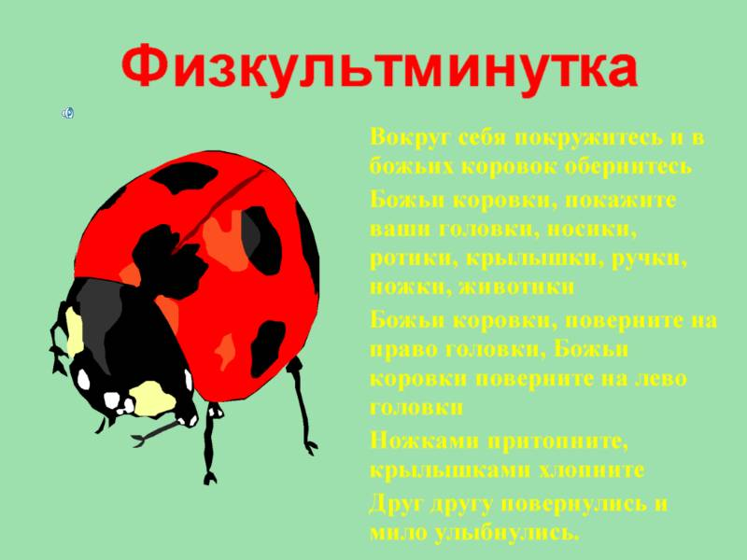

Давайте с вами поможем ему стать таким как Здоровяк. Итак, начинаем помогать Растяпе, но прежде всего мы должны сами показать ему пример. Я правильно говорю? Предлагаю провести оздоровительную минутку.

Демонстрируется страница 10.
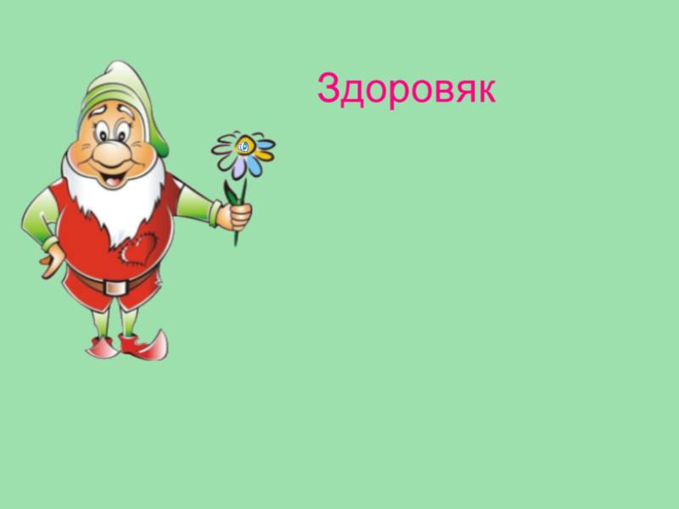

Воспитатель: Если человек болен ему нездоровится, то он выглядит как Растяпа. Что должен сделать Растяпа, чтобы быть сильным, красивым, умным, здоровым?
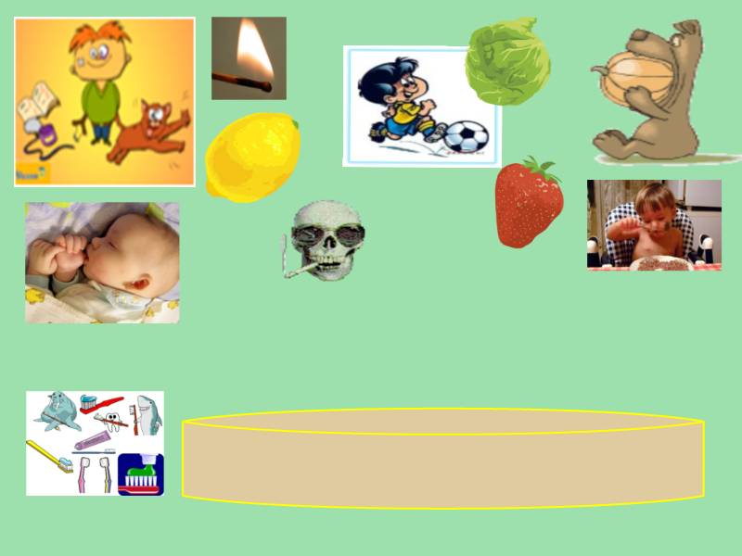
Демонстрируется страница 11.

Воспитатель: Ребята помогите Растяпе стать Здоровичком! Соберите в тарелочку полезное.
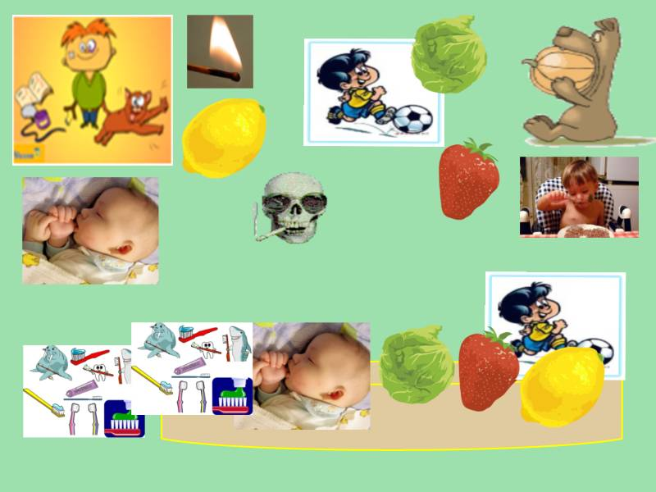

Воспитатель: теперь гном и мы, знаем, что здоровье это ум и сила. Что здоровье – это волшебная страна, это красота, это то, что нужно беречь, это самое большое богатство каждого человека. Здоровье это когда ты весел, когда у тебя все получается, когда у тебя нет температуры и ты можешь ходить в садик, гулять на свежем воздухе, кататься с горки, когда у тебя ничего не болит. Здоровье нужно всем – и детям, и взрослым, и даже животным. Вы со мной согласны? Я думаю, что мы с вами помогли Растяпе и не хотелось бы, чтобы у него оставалось такое не красивое имя. Давайте с вами придумаем ему новое имя и подправим внешний вид.

Демонстрируется страница 12.
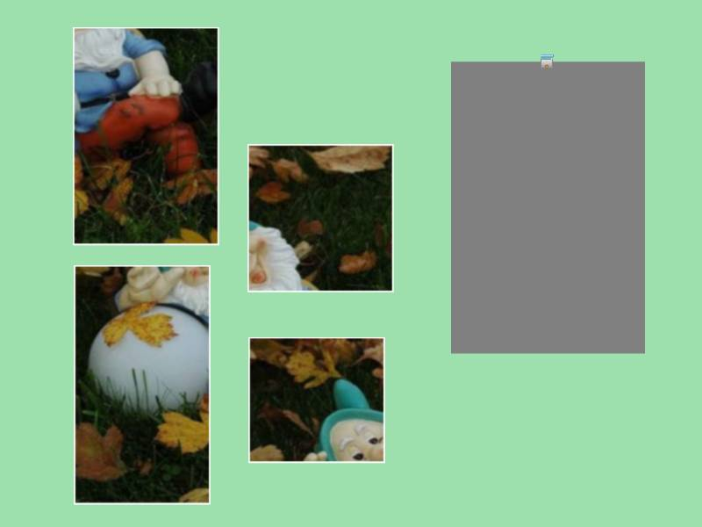

Воспитатель: вам нужно собрать пазл, где изображен новый гном.
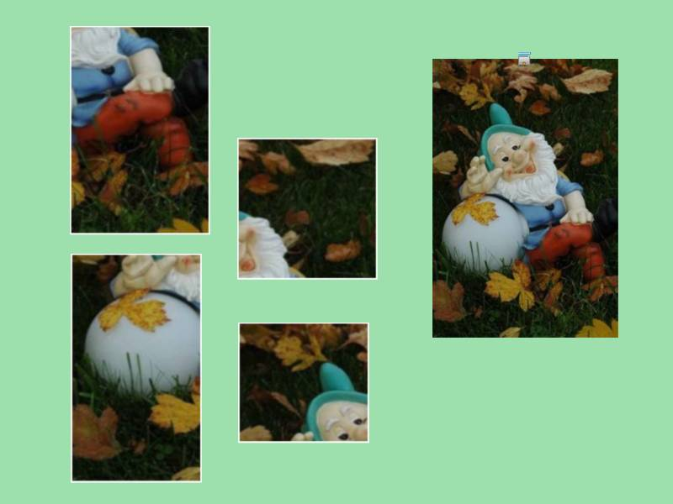

Воспитатель: вот мы и придумали опрятного, здорового гнома.

Демонстрируется страница 13.
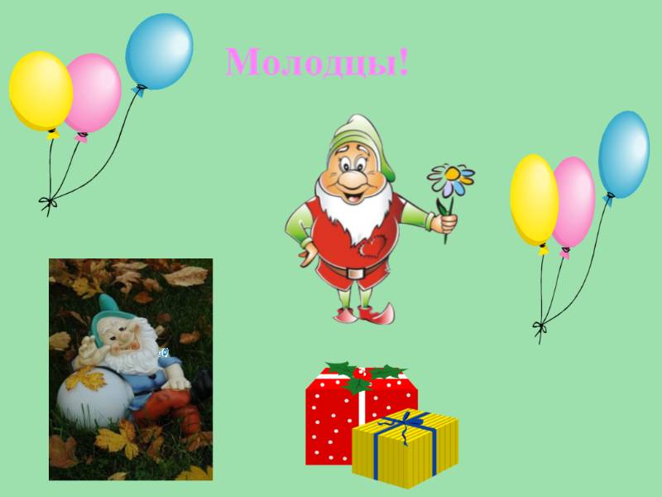

Воспитатель: Здоровяк нам очень благодарен за нового друга и надеется, что мы с вами никогда не будем Растяпами!

